  - 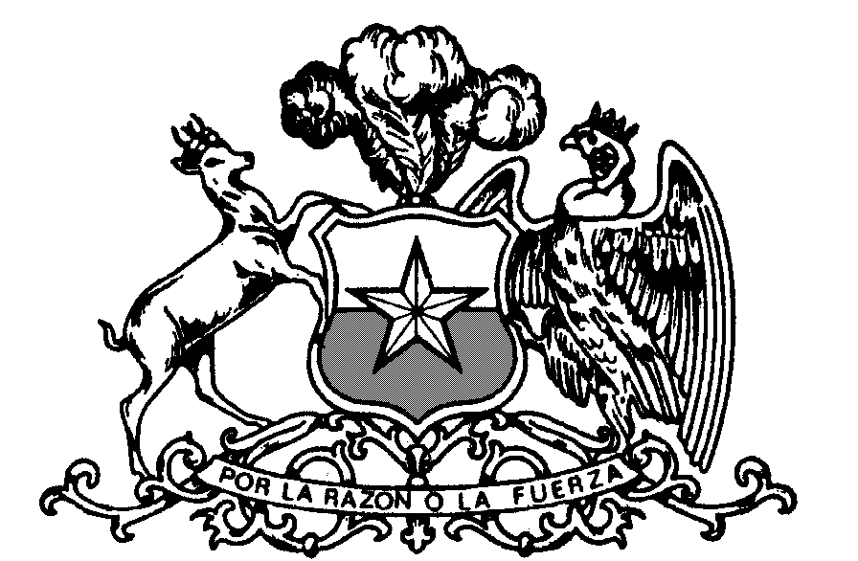
Cámara de Diputados

DECLARA AL TACA - TACA O FÚTBOL DE MESA COMO DEPORTE NACIONAL

- FUNDAMENTOS

El popularmente conocido en nuestro país, como taca – taca, es un juego de mesa basado en el fútbol, el cual se disputa sobre una mesa especial, que es cruzada por ejes transversales con palancas y contiene la simulación de formación de equipo de futbol, los cuales son girados por los jugadores para golpear una pelota.

Su invención se le atribuye a Alejandro Finisterre, quien según narra en el documental “tras el futbolín”, la creación de este juego de mesa se produjo tras sufrir un accidente, tras el estallido de la Guerra Civil Española, el cual lo llevó a un hospital donde llegaban niños mutilados, que “veían con pena a los que jugaban fútbol. Y yo como estaba cojo, y tenía mucha afición por el tenis de mesa, pensé por qué no hacer un fútbol de mesa”.

Si bien, la creación de este juego de mesa nació de circunstancias bastantes peculiares, su inventor ha señalado que “el futbolín es un juego que no fomenta el autismo como los videojuegos, sino la amistad, el compañerismo, la coordinación de movimientos entre la mano derecha y la izquierda”

En el caso de Chile, este es un juego que lleva más de 60 años en nuestro país, aunque a nivel profesional, hace ya algo más de cuatro años “un grupo de amigos creó un club social que terminó convirtiéndose en un hito fundamental de la disciplina en el país. Hoy, con ocho jugadores en el ranking mundial, el Club Nacional de Taca-Taca proyecta un plan integral para desarrollar la actividad y formar la primera selección chilena de la historia”.

Así es como durante los días 28, 29 y 30 de septiembre en Chile de este año, se llevó a cabo el primer Campeonato Internacional de Taca- Taca o Fútbol de mesa, que reunió a 6 países en competencia: Argentina, Bolivia, Perú, Estados Unidos, Uruguay y Chile, cada uno de ellos adheridos a la International Table Soccer Federation (ITSF), entidad reguladora de esta disciplina. En este campeonato, así como en la práctica continua de esta disciplina queda de manifiesto las bondades de dicha práctica, tales como el compañerismo, concentración, su capacidad inclusiva, pues todos pueden practicarlo, la generación de disciplina, herramientas de inserción, integración y fomento de las relaciones sociales.

Al estar Chile adscrito a la ITSF, debe cumplir con los estándares que esta impone, no obstante, el Instituto Nacional del Deporte (IND) no reconoce al Fútbol de mesa como deporte e, incluso, Chile ha debido participar como Club y no como Selección Nacional, lo que trae como consecuencia que, a pesar de estar representando al país, estos no puedan contar con el apoyo económico del Estado.

Aún así, el próximo 28 de octubre estarán presente en el torneo de La Copa América en San José de Costa Rica, donde nuestros representantes, fundadores del Club Nacional de Taca-taca, representarán a Chile, para generar visibilización de esta práctica y conciencia del gran interés que posee en nuestro país.

Junto a la motivación mostrada por los jugadores de Taca-taca, y la visión de que efectivamente constituye un deporte, razón por la cual creemos que su masificación traerá beneficios culturales y de salud no solo física, también salud mental, es que pretendemos se tenga un día nacional de esta disciplina, cuya fecha permita practicar el Taca-taca al aire libre, intentando que en gran parte del territorio nacional exista buen tiempo y que, además, sea una fecha en que los escolares aún se encuentren en clases, pues nos interesa que ellos y ellas sean los encargados de transmitir y aprovechar las bondades de la práctica del Taca-taca.

- IDEA MATRIZ

La presente iniciativa busca establecer al Taca-taca o Fútbol de mesa como deporte nacional, con el objeto de profundizar su desarrollo a nivel nacional y apoyar el desempeño de la actividad en competencias a nivel internacional, mediante sus representantes.

PROYECTO DE LEY

Artículo 1.- Declárese deporte nacional al Taca-taca o Fútbol de mesa.

Artículo 2.- El Ministerio del Deporte, en cumplimiento de las funciones que le otorga la ley N° 20.686, podrá proponer al Presidente de la República las políticas, programas y acciones destinados al desarrollo del Taca - taca, en coordinación con las respectivas asociaciones y clubes de ese deporte que existan a lo largo del país, propendiendo hacer de esa disciplina deportiva parte de la imagen de Chile.

ERIKA OLIVERA DE LA FUENTE
Diputada de la República

GONZÁLEZ, Cristian. El poeta anarquista que inventó el taca – taca. Diario La Hora, 09 de febrero 2017, disponible en: http://www.lahora.cl/2017/02/poeta-anarquista-invento-taca-taca/ (08/10/2018).
Ídem.
ANDRADE, Raúl. El desconocido mundo del taca – taca “profesional” en Chile, Diario El Mercurio, 24 de julio 2017, disponible en: http://www.economiaynegocios.cl/noticias/noticias.asp?id=381880 (08/10/2018).

